**الرياضيات الترفيهية**

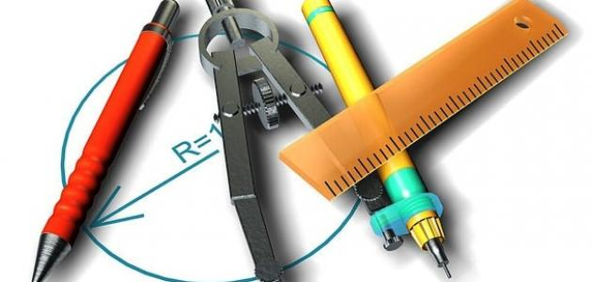

**التحدي 3:**

أحسب عدد المثلثات في كل من الشكلين التاليين**؟**

**الشكل: (1) الشكل :(2)**

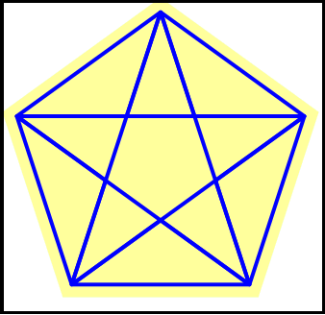 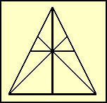

------------------------------------

**الجواب :**

**في الشكل 1 : في الشكل2 :**